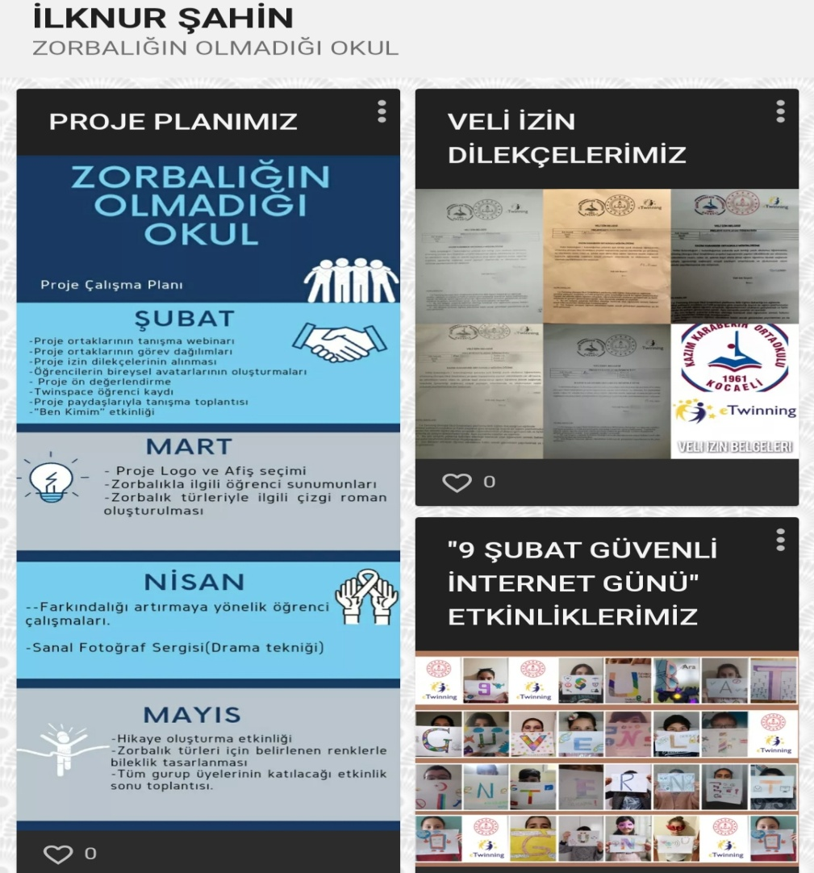
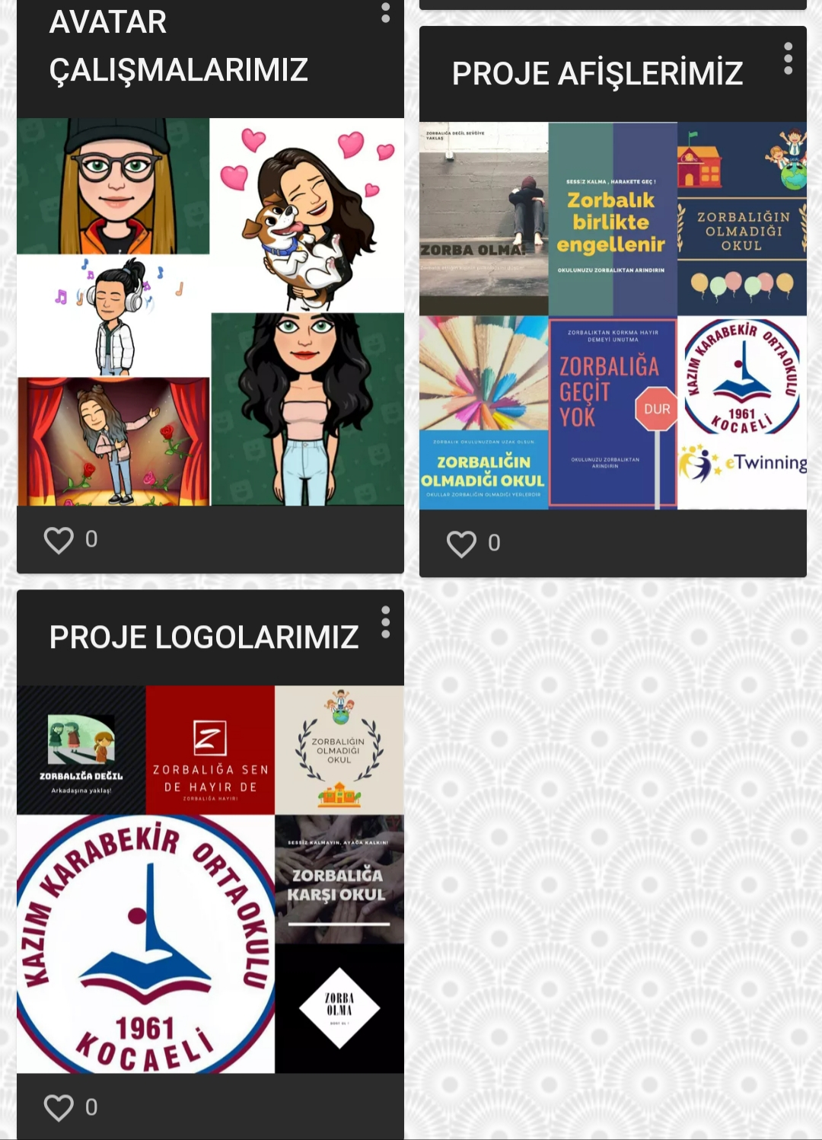

ZORBALIĞIN
OLMADIĞI
OKUL
E TWİNNİNG PROJEMİZ

